**Application < Traban 2000 >**

**Document de Conception**

Version : 1.0

Auteur : <Huguet Thomas>

Date : 30/05/2018 09:10:00

**Démarche :**

Le but de cette application est de calculer le prix total d’une Traban 2000.

1. La fenêtre s’intitule Traban 2000.
2. Le prix de base est modifiable mais, il faut qu’elle soit supérieure à 10'000.
3. L’utilisateur peut cocher qu’une case sur les deux pour le choix du moteur.
4. Le rabais est modifiable, permet de voir avec et sans rabais.
5. Le prix final calculé est mis en évidence : fonte de taille 16, en gras, jaune sur fond bleu.
6. Un bouton total sert à calculer le prix final.
7. Un bouton permet de remettre le formulaire à zéro.

# Introduction

Traban 2000

* Cette application sert à calculer le prix total d’une Traban 2000
* L’utilisateur entre le prix de base, choisit entre deux moteurs, met ou pas le rabais et, calcule le prix final. A la fin, il réinitialise le formulaire.
* Technologies : labels, textbox, radiobox, checkbox, bouton.

# Interface Utilisateur

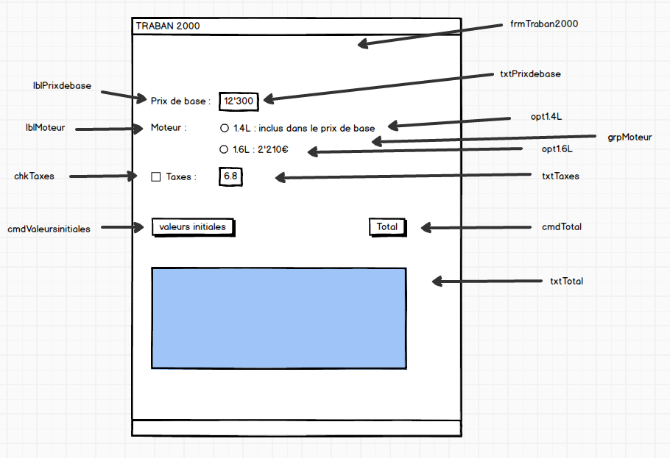

# Inventaire Des Contrôles Utilisés

| **frmTraban2000** | |
| --- | --- |
| Titre | Traban 2000 |
| **lblPrixdebase** | |
| Texte | Prix de base : |
| **txtPrixdebase** | |
| Texte | 12300 |
| Description | Peut être modifié mais doit être en dessus de 10'000.  Si le prix de base est en dessous de 10'000, marque une erreur. La box ne doit pas être vide ! |
| Evénement | TextChanged |
| **lblMoteur** | |
| Titre | Moteur : |
| **opt1.4L** | |
| Texte | 1.4 L : inclus dans le prix de base |
| Evénement | CheckedChanged |
| **opt1.6L** | |
| Texte | 1.6 L : 2'210 € |
| Evénement | CheckedChanged |
| **grpMoteur** | |
| Description | Constitué des deux boutons radio |
| **chkTaxes** | |
| Titre | Taxes |
| Evénement | CheckedChanged |
| **txtTaxes** | |
| Texte | 6.8 |
| Evénement | TextChanged |
| Description | Permet de voir sans et avec la taxe |
| **cmdValeursinitiales** | |
| Texte | Valeurs initiales |
| Description | Réinitialise les paramètres |
| Evénement | Click |
| **cmdTotal** | |
| Titre | Total |
| Description | Calcule le prix de la Traban2000  Si l’option 1.6L choisie = prix de base + 2’210  Calcule taxes = prix de base* taxes / 100 |
| Evénement | Click |
| **txtTotal** | |
| Description | Police 16, en gras, jaune avec un fond en bleu |